You're gonna die

plateformer 2.5D

Written by Jérôme Perrin

Overview

Titre | You're gonna die
Genre | runner
Plateforme | PC/tablette
Rating | 12
Player | Solo
Game Engine | Unity

Univers

L'univers est de type onirique, des couleurs très lumineuses. Les couleurs dominantes sont le vert, la marron, le jaune, l'orange. Le monde est basé sur la nature avec des éléments humains qui se distingue de reste des décors. Typiquement on aura des éléments qui volent en arrière plan, les lumières qui se baladent.

Ref :

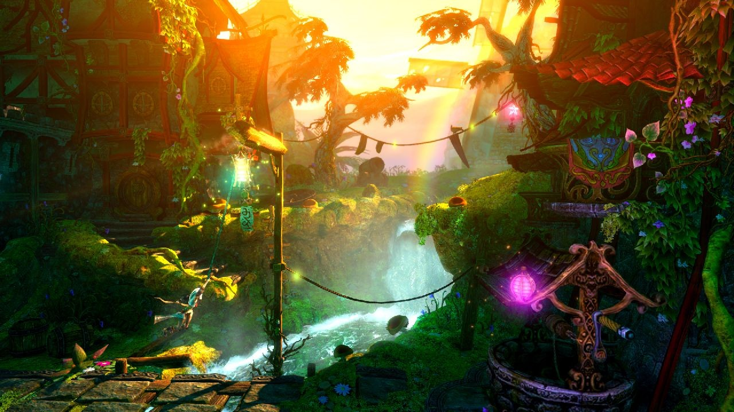

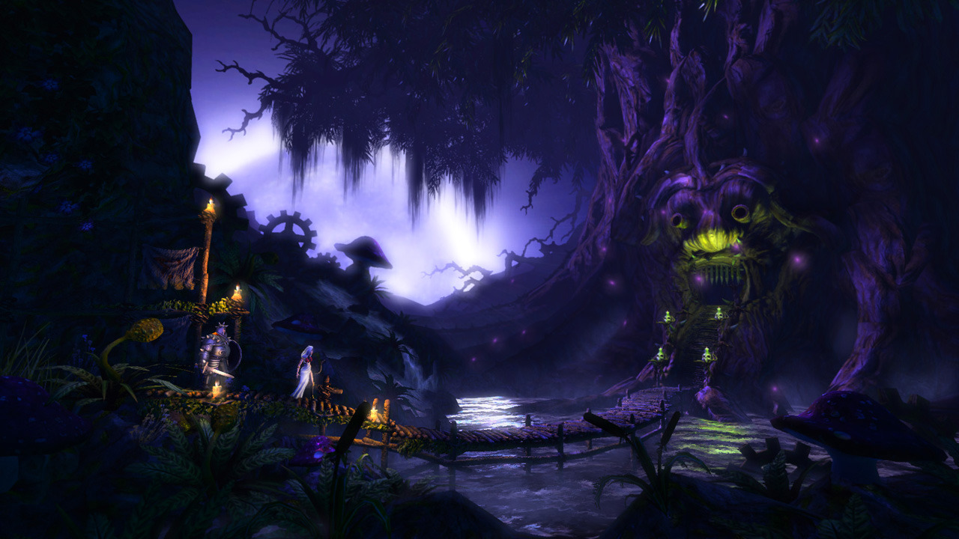

Histoire

Un homme est dans le coma après un accident de voiture. Des pompiers tentent de le ranimer. Le joueur se retrouve plongé dans l'esprit du personnage.

Gameplay

Runner :

Le jeu est de type runner. Le personnage du jeu marche automatiquement.

Battement de cœur

Le joueur contrôle les battements du cœurs du personnage. Plus le cœur du personnage bat vite, plus le décors défile rapidement sous ses pieds et inversement. Le joueur a ainsi un contrôle sur l'environnement et non sur le personnage. Le battement du cœur est représenté par une jauge. Un feedback sonore indique le nombre de pulsion du cœur.

Le joueur fait glisser son doigt vers la gauche pour réduire les battements de cœur et vers la droite pour accélérer les battements de cœur.

Contrôle horizontale du décors

Le décors défile selon le rythme cardiaque du personnage avec un mouvement de gauche à droite sur la jauge d'indice de rythme.

Contrôle verticale du décors

Le décors peut être déplacer vers le haut ou vers le bas afin de résoudre les différentes situations de jeux.

Interaction avec le décors

Le joueur interagie ponctuellement afin de déclencher des événements (pont qui apparaît, etc)

Jauge de vie

Le joueur possède une jauge de vie diminue au fur et à mesure. Le personnage doit récupérer des potions de vie afin de faire remonter sa jauge de vie.

Condition de diminution :
- Temps >>> diminution au fur et à mesure
- Arrêt du contrôle cardiaque
- Électrochoc
- Collision avec un obstacle

Condition de défaite :
- Jauge de vie à zéro

Contrôle tactile

Horizontale

Le joueur déplace son doigt sur la jauge de rythme cardiaque.

Verticale

Le joueur effectue un léger mouvement vers le bas ou vers haut avec son doigt.

Interaction

Le joueur peut toucher des éléments de décors en surbrillance qui permettre de déclencher des événements dans le niveau.

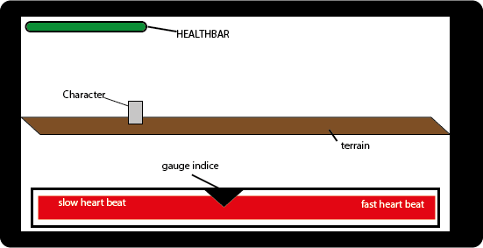

Contrôle manette

Horizontale

Le joueur déplace son doigt sur la jauge de rythme cardiaque.

Verticale

Le joueur effectue un léger mouvement vers le bas ou vers haut avec son doigt.

Interaction

Le joueur peut toucher des éléments de décors en surbrillance qui permettre de déclencher des événements dans le niveau.

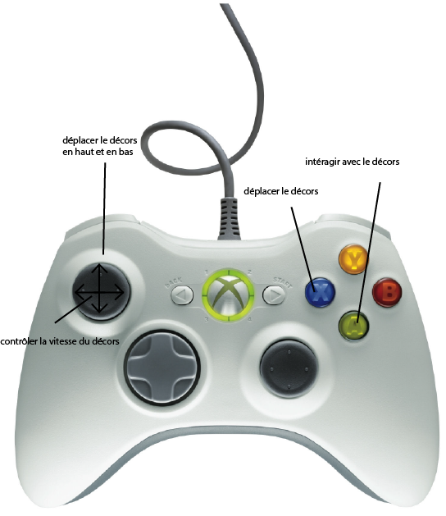

Brique de gameplay/situation de jeu

- Pique qui sort de la terre (horizontale, verticale)
- trou basique
- plate forme qui tombe au bout de 5 secondes.
- Objet qui tombe
- pont apparaît avec un trigger
- grimper sur des feuilles
- boule qui roule et qui écrase le joueur
- caisse qui se balance.
- Porte qui s'ouvre qui se ferme
- pente montée
- pente descente
- falaise
- chemin multiple

